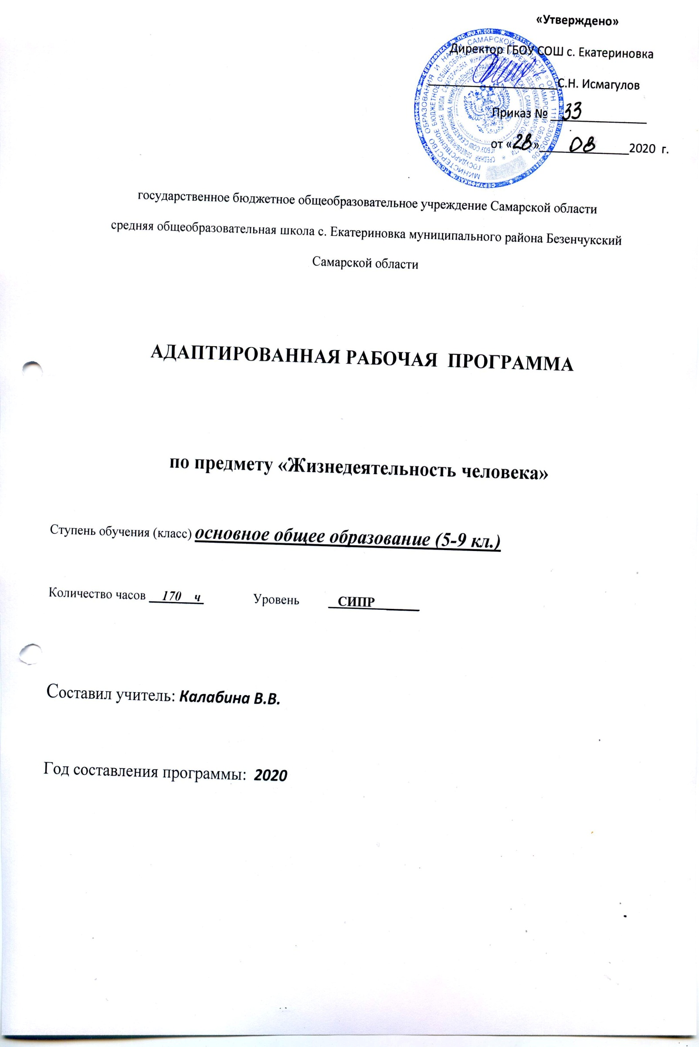
Рабочая программа разработана на основе:

-Адаптированной основной образовательной программы общего образования, разработанной на основе ФГОС для обучающихся с нарушениями опорно-двигательного аппарата с тяжелыми множественными нарушениями в развитии ГБОУ СОШ с. Екатериновка м. р. Безенчукский Самарской области;

- Рабочая программа составлена на основе Программы образования учащихся с умеренной и тяжелой умственной отсталостью под редакцией Л.Я.Баряевой, Н.Н.Яковлевой (Спб.:ЦДК проф.Л.Б.Баряевой, 2016) и является приложением к адаптированной основной общеобразовательной программе НОО для обучающихся с НОДА (вариант 6.4.)
В рамках реализации федерального государственного образовательного стандарта начального общего образования изучения учебного предмета «Жизнедеятельность человека»
Классы | Количество часов в неделю | Количество часов в год
5 класс | 1 ч | 34 ч
6 класс | 1 ч | 34 ч
7 класс | 1 ч | 34 ч
8 класс | 1 ч | 34 ч
9 класс | 1 ч | 34 ч

- Планируемые результаты освоения предмета

Личностные учебные действия:
- способность к осмыслению социального окружения, своего места в нем, принятие соответствующих возрасту ценностей и социальных ролей;
- целостный, ориентированный взгляд на мир в единстве его природной и социальной частей
- ориентироваться в пространстве;

- работать с учебными принадлежностями (инструментами, спортивным инвентарем) и организовывать рабочее место
- принимать цели и произвольно включаться в деятельность, следовать предложенному плану и работать в общем темпе
- активно участвовать в деятельности, контролировать и оценивать свои действия и действия одноклассников
- соотносить свои действия и их результаты с заданными образцами, принимать оценку деятельности, оценивать ее с учетом предложенных критериев, корректировать свою деятельность с учетом выявленных недочетов
Предметные результаты:

Представление о себе как «Я», осознание общности и различий «Я» от других.
· Соотнесение себя со своим именем, своим изображением на фотографии, отражением в зеркале.
· Представление о собственном теле.
· Отнесение себя к определенному полу.
· Умение определять «моё» и «не моё», осознавать и выражать свои интересы, желания.
· Умение сообщать общие сведения о себе: имя, фамилия, возраст, пол, место жительства, интересы.
· Представления о возрастных изменениях человека, адекватное отношение к своим возрастным изменениям.
Умение решать каждодневные жизненные задачи, связанные с удовлетворением первоочередных потребностей.
· Умение обслуживать себя: принимать пищу и пить, ходить в туалет, выполнять гигиенические процедуры, одеваться и раздеваться и др.
· Умение сообщать о своих потребностях и желаниях.
Умение поддерживать образ жизни, соответствующий возрасту, потребностям и ограничениям здоровья; поддерживать режим дня с необходимыми оздоровительными процедурами.
- Умение определять свое самочувствие (как хорошее или плохое), показывать или сообщать о болезненных ощущениях взрослому.
· Умение соблюдать гигиенические правила в соответствии с режимом дня (чистка зубов утром и вечером, мытье рук перед едой и после посещения туалета).
· Умение следить за своим внешним видом.
Представления о своей семье, взаимоотношениях в семье.
· Представления о членах семьи, родственных отношениях в семье и своей социальной роли.

- Содержание предмета

Программа включает следующие разделы: «Представления о себе», «Гигиена тела», «Обращение с одеждой и обувью», «Туалет», «Прием пищи», «Семья».
Представления о себе:
- узнавание (различение) частей лица - глаза, нос, рот, подбородок, щеки.
-узнавание (различение) частей головы - волосы, лицо, уши, затылок.
-узнавание (различение) частей лица - глаза, нос, рот, подбородок, щеки.
- узнавание (различение) частей лица - глаза, нос, рот, подбородок, щеки.
- узнавание себя в зеркале.
Гигиена тела:
- узнавание (различение) частей лица - глаза, нос, рот, подбородок, щеки.
- соблюдение последовательности действий при мытье и вытирании лица: открывание крана, регулирование напора струи и температуры воды, набирание воды в руки, выливание воды на лицо, протирание лица, закрывание крана, вытирание лица.
- соблюдение последовательности действий при чистке зубов: открывание тюбика с зубной пастой, намачивание щетки, выдавливание зубной пасты на зубную щетку, чистка зубов, полоскание рта, мытье щетки, закрывание тюбика с зубной пастой.
-очищение носового хода. узнавание (различение) частей лица - глаза, нос, рот, подбородок, щеки.
Обращение с одеждой и обувью:
-узнавание (различение) предметов одежды - трусы, майка, футболка, штаны, свитер, сарафан, куртка.
-узнавание (различение) деталей предметов одежды - пуговицы, молния, заклепки, липучка, рукав, штанина.
- узнавание (различение) предметов обуви - сандалии, тапки, кроссовки, сапоги, ботинки.
- вытирание от грязи, пыли мокрой тряпочкой.
-надевание (снятие) предметов одежды - футболка, штаны.
-обувание (снятие) предметов обуви - сандалии, тапки, кроссовки, ботинки.
- различение обуви для правой и левой ног.
-различение лицевой (изнаночной), передней (задней) стороны одежды.
Туалет:
- соблюдение последовательности действий в туалете - поднимание крышки (опускание сидения), спускание одежды, сидение на унитазе/горшке, оправление нужды в унитаз, пользование туалетной бумагой, одевание одежды, нажимание кнопки слива воды, мытье рук.
Прием пищи:
- сообщение о желании есть; еда с использованием ложки и вилки.
-правила поведения за столом.
-сообщение о желании пить. Питье через соломинку. Питье из кружки: захват кружки, поднесение кружки ко рту, наклон кружки, втягивание жидкости в рот, опускание кружки на стол. З
-знакомство с сервировкой стола к завтраку, назначением посуды для сервировки стола к завтраку
Семья: узнавание (различение) детей и взрослых.

- Тематическое планирование с характеристикой основных видов деятельности
для учащихся 5 класса

№ п/п | Тема | Кол-во часов | Характеристикой основных видов деятельности
1 | Представления о себе | 3 ч | Узнают части лица.  Узнают / различают частей лица - глаза, нос,  рот, подбородок, щеки.  Узнают части головы.  Узнают / различают части головы - волосы, лицо,  уши, затылок.
2 | Гигиена тела | 4 ч | Соблюдают последовательность действий при мытье и вытирании лица: открывание крана, регулирование напора струи и температуры воды, набирание воды в руки, выливание воды на лицо, протирание лица, закрывание крана, вытирание лица.  Соблюдают последовательности действий при чистке зубов: открывание тюбика с зубной пастой, намачивание щетки, выдавливание зубной пасты на зубную щетку, чистка зубов, полоскание рта, мытье щетки, закрывание тюбика с зубной пастой.
3 | Обращение с одеждой и обувью | 3 ч | Узнают / различают предметы одежды - трусы, майка, футболка, штаны и т.д.  Узнают / различают детали предметов одежды - пуговицы, молния и т.д.  Узнают / различают предметы обуви - тапки, кроссовки, сапоги и т.д.  Вытирают от грязи, пыли мокрой тряпочкой.  Надевают / снимают предметы одежды - футболка, штаны.  Надевают / снимают предметы обуви - сандалии, тапки и т.д.  Различают обувь для правой и левой ноги.  Различают лицевую (изнаночную), переднюю (заднюю) стороны одежды.
4 | Туалет | 4 ч | Соблюдают последовательность действий в туалете - поднимание крышки (опускание сидения), спускание одежды, сидение на унитазе/горшке, оправление нужды в унитаз, пользование туалетной бумагой, одевание одежды, нажимание кнопки слива воды, мытье рук.
5 | Прием пищи | 5 ч | Сообщают о желании есть; еда с использованием ложки и вилки.  Соблюдают правила поведения за столом.  Сообщают о желании пить. Питье через соломинку. Питье из кружки: захват кружки, поднесение кружки ко рту, наклон кружки, втягивание жидкости в рот, опускание кружки на стол.  Знакомятся с сервировкой стола к завтраку, назначением посуды для сервировки стола к завтраку.
6 | Семья | 15 ч | Узнают / различают членов семьи.  Определяют свою социальную роль в семье.  Различают социальные роли членов семьи.
 | Всего | 34 часа

